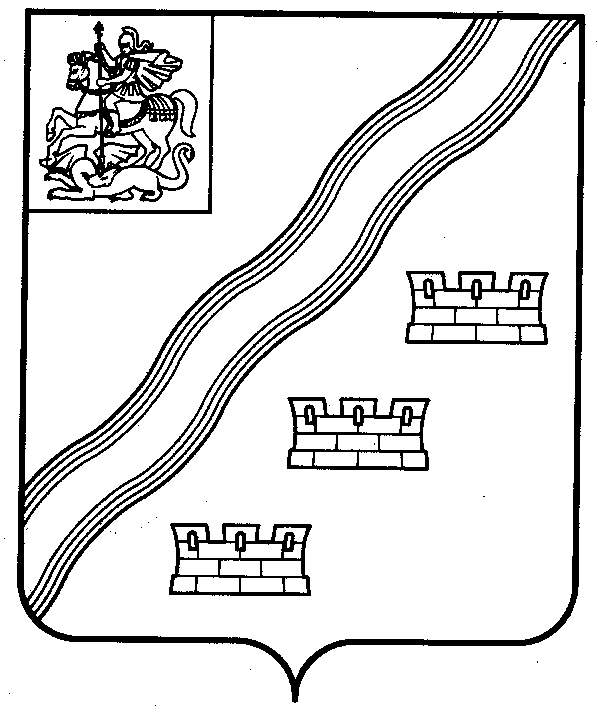
СОВЕТ ДЕПУТАТОВ
НАРО-ФОМИНСКОГО ГОРОДСКОГО ОКРУГА
МОСКОВСКОЙ ОБЛАСТИ

РЕШЕНИЕ
от __________________ № ________________
г. Наро-Фоминск
ПРОЕКТ

О внесении изменения в индикаторы риска нарушения обязательных требований, используемых для определения необходимости проведения внеплановых
проверок при осуществлении муниципального земельного контроля,
утвержденные решением Совета депутатов Наро-Фоминского городского округа Московской области от 14.12.2021 № 5/73

В соответствии с Федеральным законом от 31.07.2020 № 248-ФЗ «О государственном контроле (надзоре) и муниципальном контроле в Российской Федерации», Федеральным законом от 06.10.2003 № 131-ФЗ «Об общих принципах организации местного самоуправления в Российской Федерации», Положением о муниципальном земельном контроле на территории Наро-Фоминского городского округа Московской области, утвержденным решением Совета депутатов Наро-Фоминского городского округа Московской области от 29.09.2021 № 3/69, руководствуясь Уставом Наро-Фоминского городского округа Московской области, Совет депутатов Наро-Фоминского городского округа Московской области решил:

1. Внести в индикаторы риска нарушения обязательных требований, используемые для определения необходимости проведения внеплановых проверок при осуществлении муниципального земельного контроля, утвержденные решением Совета депутатов Наро-Фоминского городского округа Московской области от 14.12.2021 № 5/73 (с изменением, внесенным решением Совета депутатов Наро-Фоминского городского округа Московской области от 20.06.2023 № 4/16), следующие изменения:
1.1. Пункт 7 изложить в следующей редакции:
«7. Зарастание на 50 (пятидесяти) и более процентах площади земельного участка из состава земель сельскохозяйственного назначения сорной растительностью и (или) древесно-кустарниковой растительностью (в том числе борщевиком Сосновского), не относящейся к многолетним плодово-ягодным насаждениям, за исключением мелиоративных защитных лесных насаждений, земельного участка, свидетельствующее о его неиспользовании для ведения сельскохозяйственного производства или осуществления иной связанной с сельскохозяйственным производством деятельности.».
1.2. Пункт 9 признать утратившим силу.
2. Опубликовать настоящее решение в периодическом печатном издании газете «Основа» и сетевом издании «Официальный сайт органов местного самоуправления Наро-Фоминского городского округа» в информационно-телекоммуникационной сети Интернет.
3. Настоящее решение вступает в силу со дня его официального опубликования.

Глава  Наро-Фоминского  городского округа | Р.Л. Шамнэ
Председатель  Совета депутатов Наро-Фоминского городского округа | Г.П. Пензов

СОГЛАСОВАНО

Заместитель Главы Администрации
Наро-Фоминского городского округа М.Р. Янковский

Председатель Комитета по управлению
имуществом Администрации
Наро-Фоминского городского округа А.В. Ковалько

Начальник отдела по работе со СМИ и
интернет-коммуникациям Управления по
территориальной и информационной политике
Администрации Наро-Фоминского городского округа О.И. Смирнова

Начальник Договорно-правового отдела
Администрации Наро-Фоминского городского округа А.В. Рекуц

Юридический отдел Комитета
по управлению имуществом Администрации
Наро-Фоминского городского округа _______________

Исп. Никитина А.А.
8(496) 343-95-32

